**Лабораторная работа №3**

**Цель работы**. Разработка программ, реализующих различные рекурсивные алгоритмы, и оценка их временной и пространственной сложности.

**Задача.** Разработать следующий алгоритм и программу с использованием рекурсии: ввод одномерного массива и линейный поиск целочисленного значения ключа в нем.

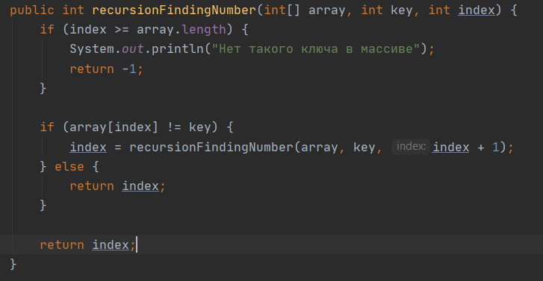**Код программы**:

**Верхняя оценка**: O(n)

**Емкостная оценка**: O(n) (в данном случае, проход по массиву размерностью более 10000 элементов вызывает переполнение стека)

**Экспериментальная оценка времени**:

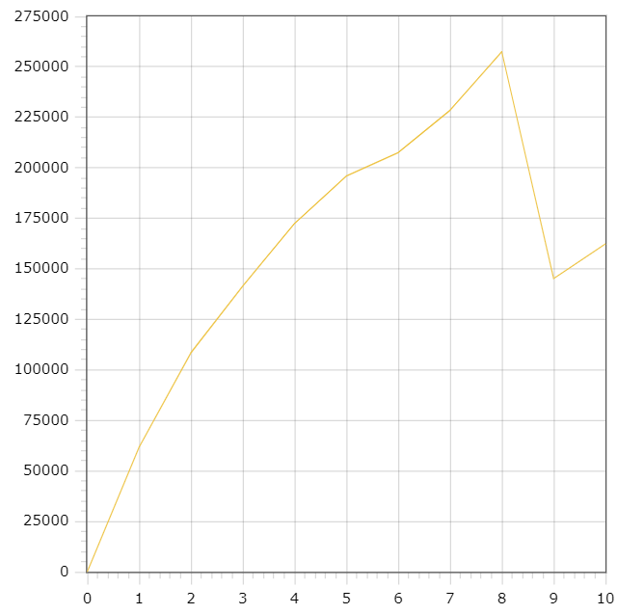

Время, нс

Кол-во элементов, тыс.